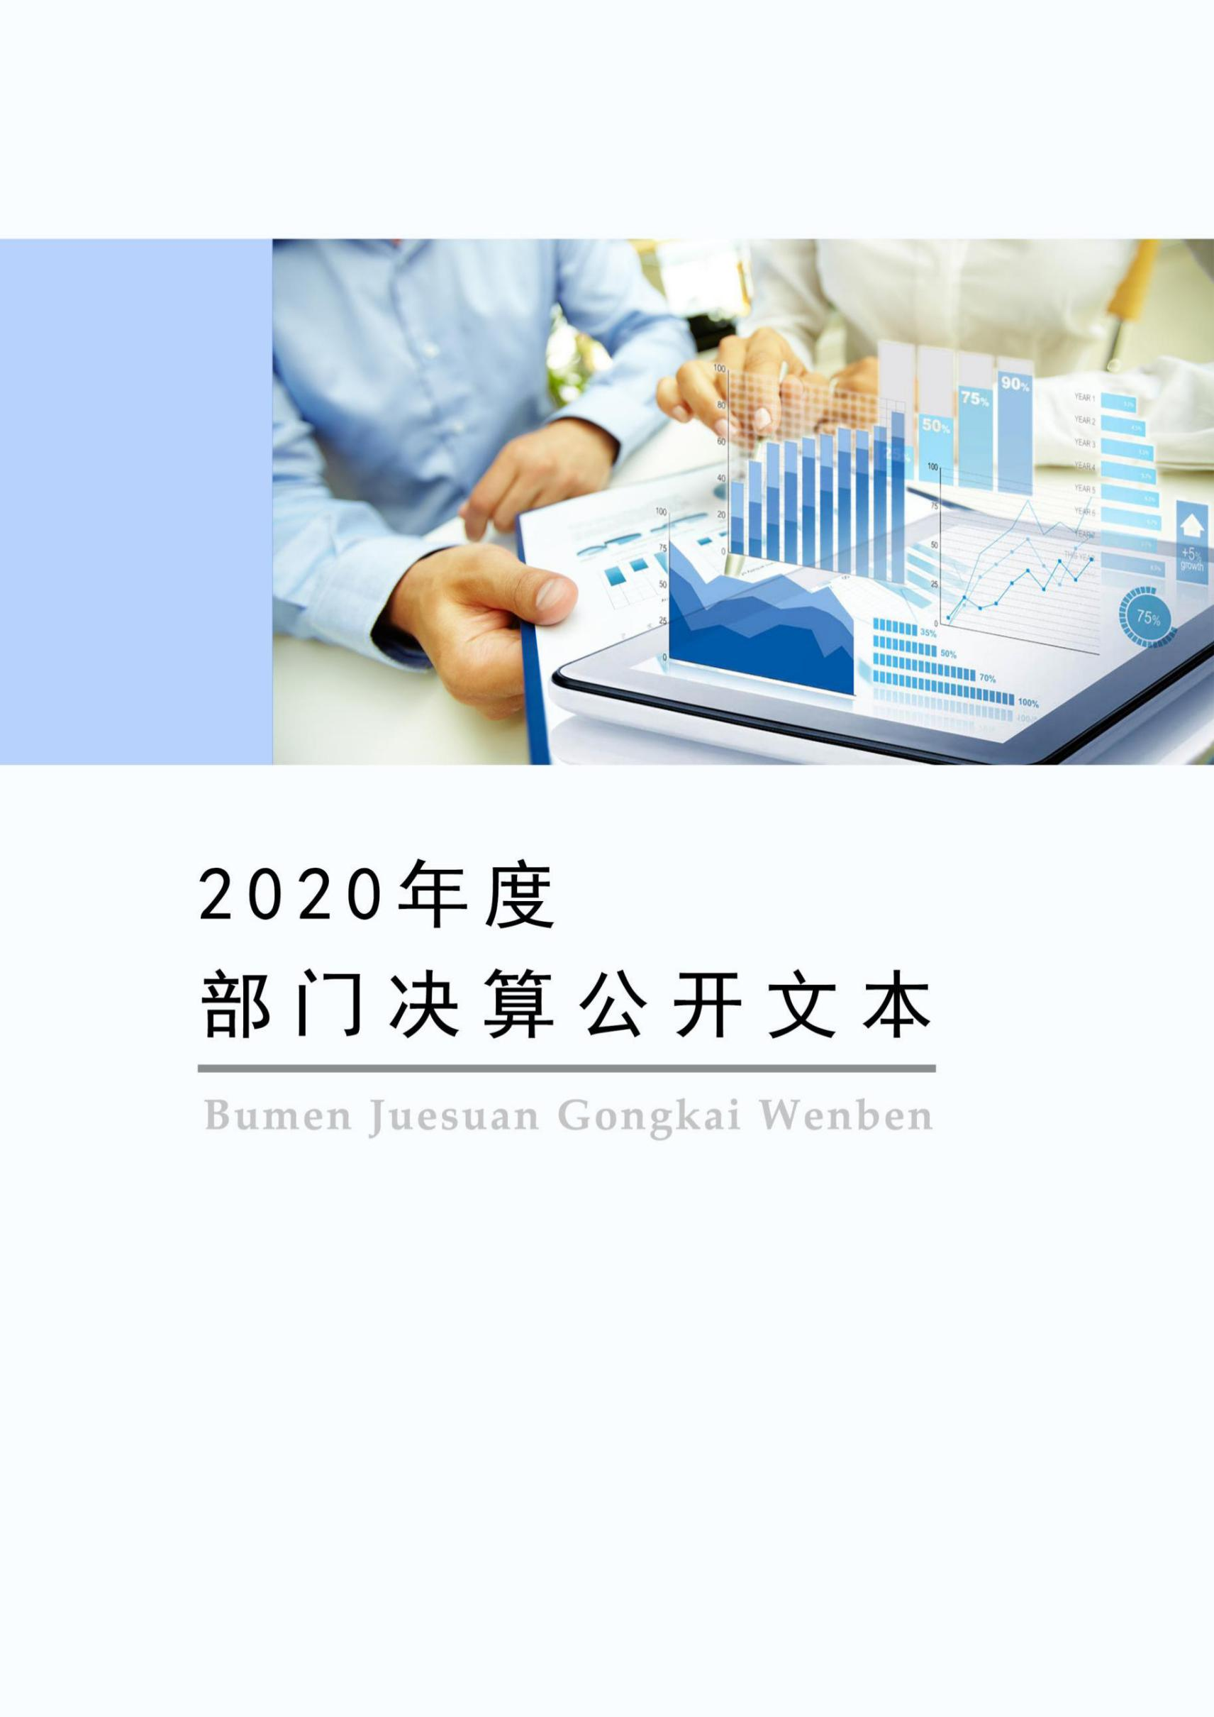

2020年度部门决算公开文本

石家庄市鹿泉区李村镇人民政府
二〇二一年十月

李村镇
2020年度部门决算公开文本

二〇二一年十月

目 录

第一部分 部门概况
一、部门职责
二、机构设置
第二部分 2020年部门决算情况说明
一、收入支出决算总体情况说明
二、收入决算情况说明
三、支出决算情况说明
四、财政拨款收入支出决算总体情况说明
五、一般公共预算“三公” 经费支出决算情况说明
六、预算绩效情况说明
七、机关运行经费情况
八、政府采购情况
九、国有资产占用情况
十、其他需要说明的情况
第三部分 名词解释
第四部分 2020年度部门决算报表

第一部分 部门概况

一、部门职责

本部门职责，根据《石家庄市鹿泉区李村镇人民政府职能配置、内设机构和人员编制规定》， 石家庄市鹿泉区李村镇人民政府的主要职责是：
根据中共石家庄市鹿泉区委办公室石家庄市鹿泉区人民政府办公室关于印发《石家庄市鹿泉区李村镇党委、人大、政府职能配置、内设机构和人员编制规定》， 石家庄市鹿泉区李村镇人民政府的主要职责是：李村镇主要围绕加强党的领导、夯实基层政权，促进经济发展、增加农民收入，优化公共服务、着力改善民生，强化社会治理、维护社会稳定，推进基层民主、促进农村和谐，改善生态环境、提升乡风文明等方面履行职能。镇党委是党在农村的基层组织，是党在农村全部工作和战斗力的基础，全面领导本镇的工作和基层社会治理，支持和保证行政组织、经济组织和群众自治组织充分行使职权。镇人大是基层地方国家权力机关，加强基层政权、推进基层民主法治建设和政治文明建设。镇政府是本级人民代表大会的执行机关，是本级国家行政机关，依法行使行政职权。
李村镇党委、人大、政府设8个工作机构。（一）、内设机构4个：1、党政综合办公室。负责机关日常工作的综合协调和督促检查；负责机关文电、值班、会务、机要、保密、档案、党务政务公开、对外联络、后勤保障等日常运转工作；负责机关和所属单位财务及国有资产管理等工作。2、党建工作办公室（挂人大主席团办公室牌子）。负责基层党的政治建设、组织建设、思想建设、宣传工作、意识形态、精神文明建设、统战工作、民族宗教事务、党管武装、组织人事等工作，统筹推进区域化党建工作，领导辖区内人大工作，以及工会、共青团、妇联等群团工作。3、社会治理和应急管理办公室（挂综合指挥和信息化网络中心牌子）。负责应急管理工作，落实应急管理责任，制定突发事件应急预案，组织开展应急演练，负责消防、防汛抗洪、抗旱等防灾减灾相关工作；负责生产经营单位安全生产状况的监督检查，协助上级有关部门依法履行安全生产监督管理职责；负责领导辖区传染防治工作，自然灾害救助相关工作，护林和森林草原防火相关工作。负责基层治理综合指挥巩工作，建立健全综合指挥协调机制和工作流程，透出协调指挥各类民生诉求事项、各类政府服务热线交办事项的受理、研判、转办、落实、反馈工作；负责基层网络化管理工作；负责组织协调互联网舆情化解和舆论引导工作，统筹推进信息化网络管理工作；负责指挥平台建设管理工作。负责社会治安综合治理、法制宣传教育、信访工作，调解各类纠纷；负责加强群防群治组织建设，做好防范邪教工作；会同司法部门开展社区矫正、社区戒毒、社区康复工作，负责刑满释放人员安置帮教工作，负责做好未成年人保护工作。负责指导基层自治和居民区建设工作，负责直达村（居）民委员会建立健全各项自治制度，指导村（居）民委员会的换届选举；负责社区工作者的日常管理工作，指导基层开展社区社会工作实践，收集、反映社情民意；负责物业监督管理，负责调解物业管理纠纷，指导业委会开展工作；负责爱国卫生日常工作，负责健康教育就业服务、人口与计划生育工作，负责社会救助、残疾人保障工作，开展居家养老服务、精神障碍患者康复等工作。4、自然资源和生态环境办公室。负责自然资源保护和监管、人居环境改善、土地调查、村镇规划建设、基本农田保护管理等工作；负责大气、水、土壤污染防治，水资源保护、水环境治理、节约用水、全民义务植树、古树名木保护、园林绿化等工作，负责禁止露天焚烧秸秆、“散乱污”企业综合整治工作。（二）所属事业单位4个，规格为股级，所属类别为公益一类，经费形式为财政性资金基本保障：5、综合行政执法队。核定财政性资金基本保障事业编制15名，股级职数1正2副。根据有关法律法规和上级部门授权、委托，承担城乡建设、生态环境、文化市场、农业农村、安全生产、民族宗教等领域行政执法工作。6、行政综合服务中心(挂综合文化服务站、财政所牌子)。核定财政性资金基本保障事业编制9名，股级职数1正2副。负责行政审批服务事项的受理、办理工作，提供政策和业务咨询；指导村（社区）便民服务点建设。负责开展群众文化艺术娱乐、体育活动，负责文物普查、保护和开发利用工作，指导村（社区）文化室建设、文体设施规划建设。负责编制镇财政预决算，负责镇政府预算单位的财务管理和核算，负责村级资金核拨和监督管理等相关工作。7、农业综合服务中心（挂经济发展办公室牌子）。核定财政性资金基本保障事业编制9名，股级职数1正两副。负责农业、畜牧、林业、水利、农机等技术推广和服务工作，负责农产品质量安全监管工作，负责指导农业生产、技术培训和信息咨询服务；负责动植物病虫害及灾情的预报、防治、处置；负责指导新农村建设、乡村振兴、农村经济发展、农村体制改革、农村土地承包、扶贫开发、水土保持和综合治理等工作，负责农村环境卫生工作。8、退役军人服务站。核定财政性资金基本保障事业编制3名，股级职数1名。负责退役军人就业创业扶持、拥军优属、优抚帮扶、走访慰问、信访接待、权益保障等工作；配合武装部做好征兵、民兵、预备役、国防教育、国民经济动员、人民防空、国防交通、国防设施保护等相关工作。镇纪委（监察办公室）。核定行政编制4名（含纪委书记、副书记）。负责全镇党的纪律检查工作，监督检查辖区内党组织和党员贯彻执行党的路线方针政策和决议，遵守和执行党内法规和上级党委决定、命令的情况，监督检查公职人员依法履职、秉公用权、廉洁从政从业以及道德操作等情况；负责组织协调全镇党风廉政建设和发腐败工作；受理本镇范围内对党的组织、党员违反党纪行为的检举以及党员的控告、申诉，维护党员的权利。督促落实全镇党务、政府、财务、村务公开，监督规范农村资金、资产、资源管理，负责内部审计工作。人民武装部及工会、共青团、妇联等群团组织按有关章程和规定设置，在镇党委统一领导下开展工作。

二、机构设置
序号 | 单位名称 | 单位基本性质 | 经费形式
1 | 石家庄市鹿泉区李村镇人民政府 | 行政 | 财政拨款
从决算编报单位构成看，纳入2020年度李村镇部门决算汇编范围的独立核算单位（以下简称“单位”）共1个，具体情况如下：

第二部分
2020年部门决算情况说明

一、收入支出决算总体情况说明
本部门2020年度收入4189.12万元，支出4430.8万元，结余516.67万元。与2019年度决算相比，收入减少了477.54万元，下降10.2%，主要原因是双同路拓宽专项资金的减少450万元，南许营至李村等五条道路项目工程专项资金减少了20万元。支出增加了522.49万元，增长了13.4%，主要原因是支出了2019年结余资金中的环境卫生整治资金，革命老区项目资金等。
图1：2019-2020年收支总计对比情况

二、收入决算情况说明
部门2020年度本年收入合计4189.12万元，其中：财政拨款收入3489.92万元，占83.3%；其他收入699.2万元，占16.7%。按功能分类看：行政运行993.48万元，占总支出的23.7%；教育支出160万元，占3.8%；文化旅游体育与传媒支出9.28万元，占0.2%；社会保障和就业支出199.69万元，占4.8%；卫生健康支出147.67万元，占3.5%；节能环保支出418.36万元，占10%，城乡社区支出965.3万元，占23%；农林水支出992.97万元，占23.7%；自然资源海洋气象支出220万元，占5.3%；住房保障支出82.37万元，占2%（见图2）。

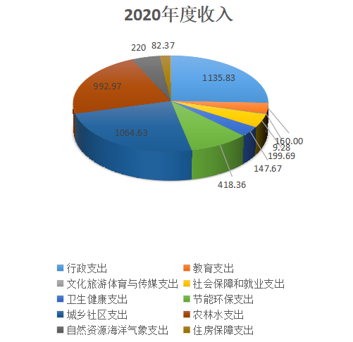
图2：收入决算构成情况（按支出功能分类）
三、支出决算情况说明
李村镇部门2020年度本年支出合计4430.8万元，按支出性质看，基本支出1406.4万元，占全部支出的31.7%，其中人员经费支出1180.3万元，占26.6%，公用经费支出226.1万元，占5.1%；项目支出3024.4万元，占68.3%，其中行政事业类项目3024.4万元，占68.3%（见图3）。
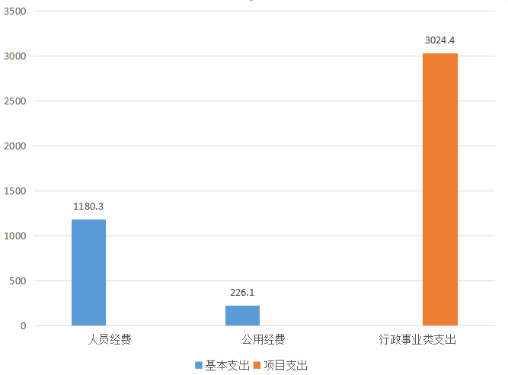
图3：支出决算构成情况（按支出性质）
四、财政拨款收入支出决算总体情况说明
（一）财政拨款收支与2019年度决算对比情况
李村镇部门2020年度形成的财政拨款收支为一般公共预算财政拨款和政府性基金预算拨款。其中本年收入3489.92万元,比2019年度4304.44万元减少了814.52万元，降低18.9%，主要原因是双同路拓宽专项资金的减少450万元，南许营至李村等五条道路项目工程专项资金减少了20万元等；本年支出3731.61万元，比2019年度支出3546.09万元增加了185.52万元，增长了5.2%，主要原因是支出了2019年结余资金中的环境卫生整治资金，革命老区项目资金等（见图4）
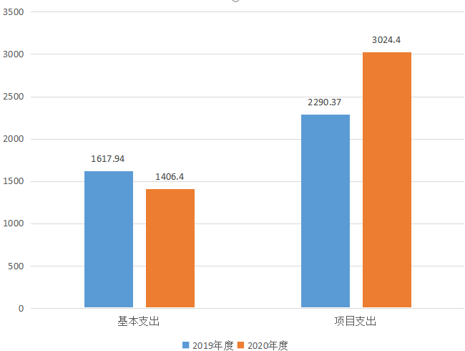
图4：2019-2020财政拨款支出对比情况
- 财政拨款收支与年初预算数对比情况
本部门2020年度财政拨款本年收入3489.92万元，完成年初预算3048.32万元的114.5%,比年初预算增加441.6万元，决算数大于预算数主要原因是追加预算污水管网项目资金360万元，追加耕地占补指标经费资金220万元；本年支出3731.61万元，完成年初预算3048.32万元的122.4%,比年初预算增加683.29万元，决算数大于预算数主要原因是追加预算污水管网项目资金360万元，追加耕地占补指标经费资金220万元和支出了2019年结余资金中的环境卫生整治资金，革命老区项目资金等。
- 财政拨款支出决算结构情况。
2020 年度财政拨款支出3731.61万元，主要用于以下方面支出，其中行政运行1135.84万元，占总支出的30.4%；教育支出160万元，占4.3%；文化旅游体育与传媒支出9.28万元 ，占0.2%；社会保障和就业支出199.69万元，占5.4%；卫生健康支出147.67万元，占4%；节能环保支出392.56万元，占10.5%；城乡社区支出946.97万元，占25.4%；农林水支出657.23万元，占17.6%；住房保障支出82.37万元，占2.2%。

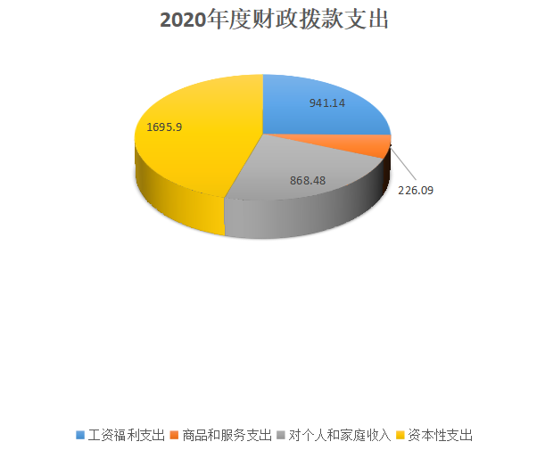
按经济分类看：工资福利支出941.14万元、商品和服务支出226.09万元、对个人和家庭的补助868.48万元、资本性支出1695.9万元（见图5）。
（四）一般公共预算基本支出决算情况说明
2020 年度财政拨款基本支出1406.37万元，其中：人员经费1180.28万元，主要包括基本工资、津贴补贴、奖金、伙食补助费、绩效工资、机关事业单位基本养老保险缴费、职业年金缴费、职工基本医疗保险缴费、公务员医疗补助缴费、住房公积金、医疗费、其他社会保障缴费、其他工资福利支出、离休费、退休费、抚恤金、生活补助、医疗费补助、奖励金、其他对个人和家庭的补助支出；公用经费 226.09万元，主要包括办公费、印刷费、咨询费、手续费、水费、电费、邮电费、取暖费、物业管理费、差旅费、因公出国（境）费用、维修（护）费、租赁费、会议费、培训费、公务接待费、专用材料费、劳务费、委托业务费、工会经费、福利费、公务用车运行维护费、其他交通费用、税金及附加费用、其他商品和服务支出、办公设备购置、专用设备购置、信息网络及软件购置更新、公务用车购置、其他资本性支出。

五、一般公共预算“三公” 经费支出决算情况说明
（一）“三公”经费财政拨款支出决算总体情况说明
近年来，李村镇严控“三公”经费支出，硬化预算约束，有效的控制了“三公”等相关经费的支出。
2020年度“三公”经费财政拨款支出预算为5.4万元，支出决算为5.15元，完成预算的95.4%,较预算减少0.25万元，下降4.6%，主要是认真贯彻落实中央八项规定精神和厉行节约要求，从严控制“三公”经费开支，全年实际支出比预算有所节约，公务接待费支出0万，较预算少0万元。
与上年决算相比，本年“三公”经费支出减少0.07万元，下降1.34%，主要是认真贯彻落实中央八项规定精神和厉行节约要求，从严控制“三公”经费开支，公务用车维护费用减少0.07万元。
（二）“三公”经费财政拨款支出决算具体情况说明
1.因公出国（境）费支出0万元。2020年度因公出国（境）团组0个、共0人，参加其他单位组织的因公出国（境）团组0个、共0人，无本单位组织的出国（境）团组。因公出国（境）费支出较年初预算无增减变化，较2019年决算无增减变化。
2.公务用车购置及运行维护费。公务用车购置及运行维护费支出5.15万元。2020年度公务用车购置及运行维护费较预算减少0.25万元，降低4.6%,主要是加强对公务车辆的管理。规范和控制公务用车修理、用油等行为，最大限度提高单车使用效率；较2019年度减少0.07万元，降低1.34%,主要是加强对公务车辆的管理。规范和控制公务用车修理、用油等行为，最大限度提高单车使用效率。其中：
公务用车购置费支出：本部门2020年度公务用车购置量0辆，发生“公务用车购置”经费支出0万元。公务用车购置费支出较预算增加0万元，无增减变化；较2019年增加0万元，无增减变化。
公务用车运行维护费支出：本部门2020年度公务用车保有量2辆，公务用车运维费支出5.15万元。公车运行维护费支出较预算减少0.25万元，下降4.6%,主要是加强对公务车辆的管理。规范和控制公务用车修理、用油等行为，最大限度提高单车使用效率。较上年决算减少了0.07万元，降低1.34%，主要是从严控制“三公”经费开支。
3.公务接待费支出0万元。李村镇2020年度公务接待共0批次、0人次。公务接待费支出较年初预算无增减变化，较2019年度无增减变化。
六、预算绩效情况说明
（一）预算绩效管理工作开展情况。
根据河北省委省政府《关于全面实施预算绩效管理的实施意见》（冀发）〔2018〕54号）、《河北省财政厅关于贯彻落实中央和省委省政府决策部署全面实施预算绩效管理的通知》（冀财预〔2019〕7号）、《河北省省级部门预算项目绩效自评管理办法》（冀财绩〔2019〕10号）、《项目支出绩效评价管理办法》（财预〔2020〕10 号）等文件要求，本部门组织对2020年度14个一级项目全面开展绩效自评，共涉及资金1693.62万元。
（二） 部门决算中项目绩效自评结果。
2020年本部门绩效自评项目共13个，其中评价等级为“优”项目9个，评优率为69.2%以上；评价等级为“良”的项目3个，评良率为23.1%；评价级别为差的项目1个，评差率为7.7。详见下表。

李村部门绩效自评结果统计表
序号 | 项目名称 | 自评得分 | 评价等级
1 | 退役军人工资 | 97 | 优
2 | 南许营-李村（通镇公路）等五条道路工程 | 91 | 优
3 | 部队退还地2019年承包费 | 97 | 优
4 | 2020年一事一议专项资金 | 97 | 优
5 | 李村镇疫情防控工作经费补助 | 92 | 优
6 | 李村镇2019年环境卫生整治资金 | 96 | 优
7 | 水源保护区分类处置企业评估费用 | 97 | 优
8 | 石家庄鹿泉区水源保护区生态经济林发展补贴 | 97 | 优
9 | 大气污染综合治理考核奖励资金 | 95 | 优
10 | 2020年革命老区转移支付资金 | 89 | 良
11 | 双同路拓宽升级工程 | 82 | 良
12 | 农村污水治理专项资金 | 85 | 良
13 | 同阁工业区拆迁补偿款 | 50 | 差
本部门在今年部门决算公开中反映 13个项目绩效自评结果。
（1）13项目自评综述：根据年初设定的绩效目标，9项目绩效自评得分为90分以上，3个项目绩效自评得分为80分以上，1个项目绩效自评得分为50分。（绩效自评表附后）。全年预算数为2615.03万元，执行数为1693.62万元，完成预算的65%。项目绩效目标完成情况：一是退役军人工资预算85.52万元，执行85.52万元，完成率100%；二是2020年革命老区转移支付资金预算342万元，执行273万元，完成率80%。三是南许营-李村（通镇公路）等五条道路工程预算25万元，执行25万元，完成率100%；四是双同路拓宽升级工程预算696.51万元，执行140万元，完成率20%，工程已完工总体自评82%；五是同阁工业区拆迁补偿款预算282.59万元，执行0万元，项目已完工，总体自评50%；六是部队退还地2019年承包费预算381.92万元，执行381.92万元，完成率100%；七是2020年一事一议专项资金预算204.81万元，执行204.81万元，完成率100%；八是李村疫情防控工作费工作预算40万元，执行26.69万元，财政局收回13.31万元，完成率100%；九是李村镇2019年环境卫生整治资金170万元，执行170万元，完成率100%；十是水源保护区分类处置企业评估费用5.78万元，执行5.78万元，完成率100%；十一是石家庄鹿泉去水源保护区生态经济林发展补贴15.9万元，执行15.9万元，完成率100%；十二是大气污染综合治理考核奖励资金5万元，执行5万元，完成率100%；十三是农村污水治理专项资金360万元，执行360万元，完成率100%。没有发现的主要问题及原因：一是年初项目具有不确定性，致使当年预算执行率不高，年底剩余资金较多。今后要提前研判，科学编制预算，合理确定预算规模，切实提高资金使用效益。二是项目安排的科学性、前瞻性不够，资金使用的统筹性、时效性不足。下一步改进措施：一是对于绩效目标执行正常项目，提出下半年保障目标实现的具体措施；对于执行出现偏差的项目，结合原因分析，提出整改措施；对于预计年底无法实现的项目，提出调整意见；对于执行中出现重大问题的，提出绩效问责处理意见。二是加强日常监控工作。我镇将继续做好与区财政局主管科室的沟通对接，对项目实施进行日常全程跟踪监控，充分利用跟踪监控手段，开展项目执行分析，确保项目按照年度计划，绩效目标和项目预算组织实施。同时，通过跟踪监控，加快项目支出进度合理控制结余结转资金规模。日常监控具体内容包括：项目是否按计划进度完成，并分析项目进度滞后的主要原因；项目要求是否发生本质性变化；项目设计或实施方案是否发生了调整；针对变化和调整，是否及时修改完善绩效目标和绩效指标；项目管理和资金管理制度是否健全，是否落实到位；项目实施单位是否采取节约成本的具体措施以及措施效果是否明显。
（2）13项目绩效自评综述：重点监控13个专项资金绩效运行的整体质量较好，资金绩效正在释放。

七、机关运行经费情况
部门2020年度机关运行经费支出299.2万元，比2019年度减少31.5万元，下降低9.5%。主要是严格贯彻落实党和政府“过紧日子”要求，压缩“三公”经费费等非急需非刚性支出。

八、政府采购情况
本部门2020年度政府采购支出总额0万元，从采购类型来看，政府采购货物支出0万元，政府采购服务支出0万元，授予中小企业合同金额0万元，其中授予小微企业合同金额0万元。

九、国有资产占用情况
截至2020年12月31日，固定资产503.9万元，其中：房屋及构筑物227万元，通用设备226.6万元，专用设备28.7万元，家具、用具、装具21.6万元。本部门共有车辆2辆，其中：公务用车2辆，与上年持平。
本部门没有单位价值50万元以上通用设备及单位价值100万元以上专用设备，与上年持平。

十、其他需要说明的情况
1. 本部门2020年度政府性基金预算拨款165万元，支出165万元，其中：用于农村基础设施建设资金165万元。未发生国有资金经营预算收支及结转结余情况，故国有资金经营预算支出表（09表）以空表列示。
2. 由于决算公开表格中金额数值应当保留两位小数，公开数据为四舍五入计算结果，个别数据合计项与分项之和存在小数点后差额，特此说明。

第三部分 相关名词解释

（一）财政拨款收入：本年度从本级财政部门取得的财政拨款，包括一般公共预算财政拨款和政府性基金预算财政拨款。
（二）事业收入：指事业单位开展专业业务活动及辅助活动所取得的收入。
（三）其他收入：指除上述“财政拨款收入”“事业收入”“经营收入”等以外的收入。
（四）年初结转和结余：指以前年度尚未完成、结转到本年仍按原规定用途继续使用的资金，或项目已完成等产生的结余资金。
（五）结余分配：指事业单位按照事业单位会计制度的规定从非财政补助结余中分配的事业基金和职工福利基金等。
（六）年末结转和结余：指单位按有关规定结转到下年或以后年度继续使用的资金，或项目已完成等产生的结余资金。
（七）基本支出：填列单位为保障机构正常运转、完成日常工作任务而发生的各项支出。
（八）项目支出：填列单位为完成特定的行政工作任务或事业发展目标，在基本支出之外发生的各项支出
（九）基本建设支出：填列由本级发展与改革部门集中安排的用于购置固定资产、战略性和应急性储备、土地和无形资产，以及购建基础设施、大型修缮所发生的一般公共预算财政拨款支出和政府性基金预算财政拨款支出，不包括财政专户管理资金以及各类拼盘自筹资金等。
（十）其他资本性支出：填列由各级非发展与改革部门集中安排的用于购置固定资产、战备性和应急性储备、土地和无形资产，以及购建基础设施、大型修缮和财政支持企业更新改造所发生的支出。
（十一）“三公”经费：指部门用财政拨款安排的因公出国（境）费、公务用车购置及运行费和公务接待费。其中，因公出国（境）费反映单位公务出国（境）的国际旅费、国外城市间交通费、住宿费、伙食费、培训费、公杂费等支出；公务用车购置及运行费反映单位公务用车购置支出（含车辆购置税、牌照费）及按规定保留的公务用车燃料费、维修费、过桥过路费、保险费、安全奖励费用等支出；公务接待费反映单位按规定开支的各类公务接待（含外宾接待）支出。
（十二）其他交通费用：填列单位除公务用车运行维护费以外的其他交通费用。如公务交通补贴、租车费用、出租车费用，飞机、船舶等燃料费、维修费、保险费等。
（十三）公务用车购置：填列单位公务用车车辆购置支出（含车辆购置税、牌照费）。
（十四）其他交通工具购置：填列单位除公务用车外的其他各类交通工具（如船舶、飞机等）购置支出（含车辆购置税、牌照费）。
（十五）机关运行经费：指为保障行政单位（包括参照公务员法管理的事业单位）运行用于购买货物和服务的各项资金，包括办公及印刷费、邮电费、差旅费、会议费、福利费、日常维修费、专用材料以及一般设备购置费、办公用房水电费、办公用房取暖费、办公用房物业管理费、公务用车运行维护费以及其他费用。
（十六）经费形式:按照经费来源，可分为财政拨款、财政性资金基本保证、财政性资金定额或定项补助、财政性资金零补助四类。

第四部分
2020年度部门决算报表

见附件
（石家庄市鹿泉区李村镇人民政府
2020年决算公开表共9张）

